本文档用于说明在keil软件下进行芯片的烧录时，如何能够识别CPU，它能够帮助您了解和理解快速烧录调试的使用方法。
- Keil环境配置
- 将压缩包的两个 .FLM文件拷贝到keil软件安装目录的flash目录下，即...\keil_v5\ARM\Flash （…为您电脑的具体路径）。
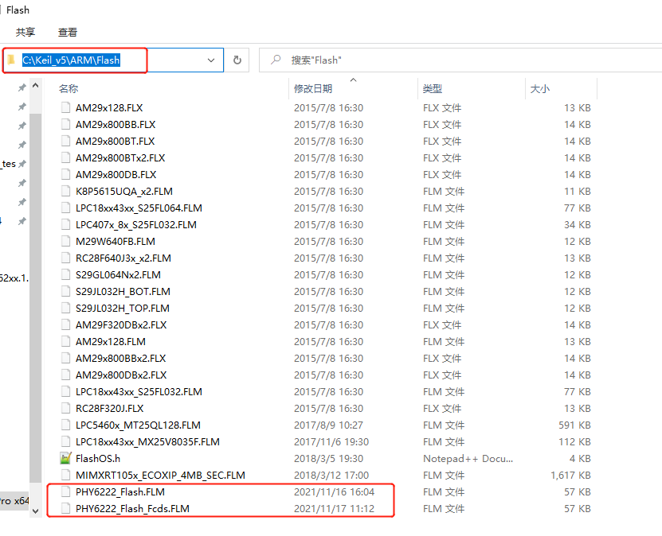

- 拷贝完成后，打开keil软件，点击图标，进行设置Device ARM ARM Cortex M0 ARMCM0。
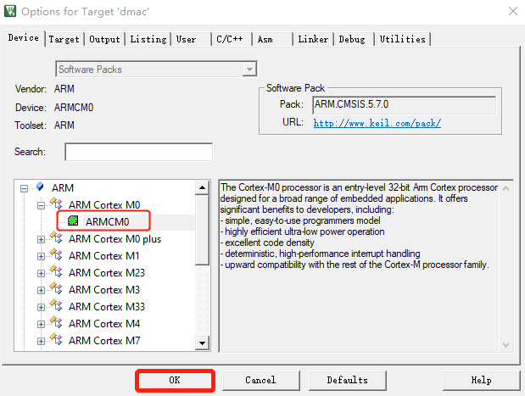

- 使用keil烧录时，选择好ARMCM0 Device 后，点击图标，选择UtilitiesSetting，按照如下图参考所示，然后进行更改地址、Add FLM等步骤，如果不擦除FCDS区，则选择PHY62xx KEEP FCDS，然后OK确定。
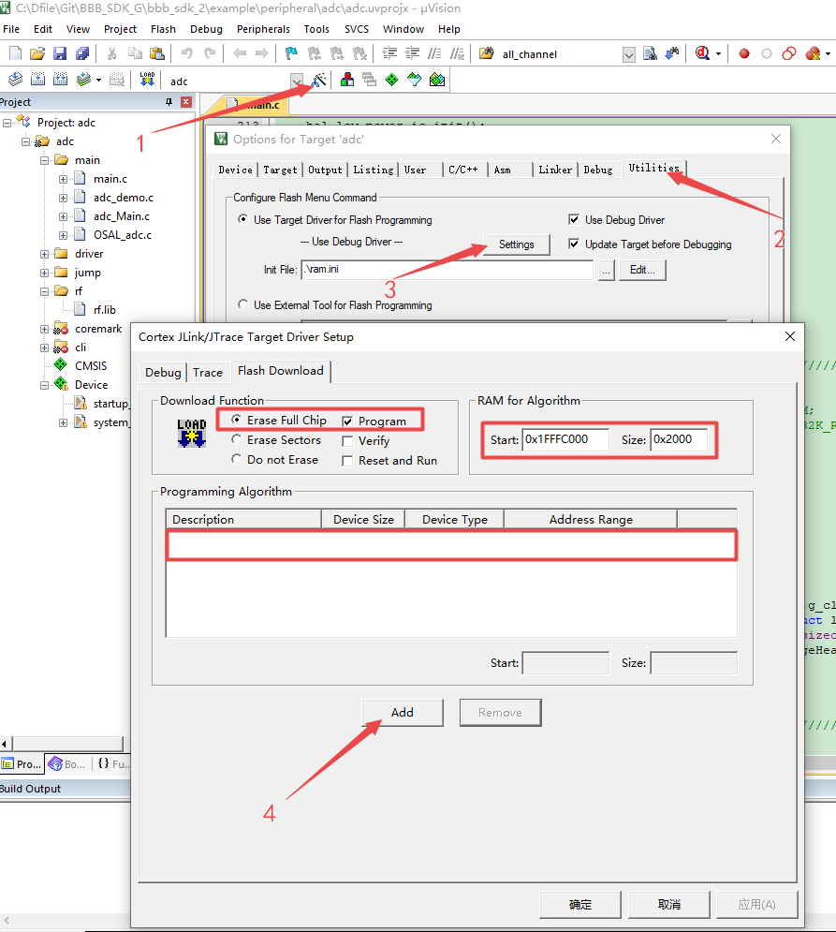
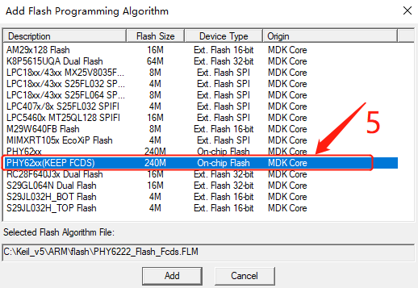
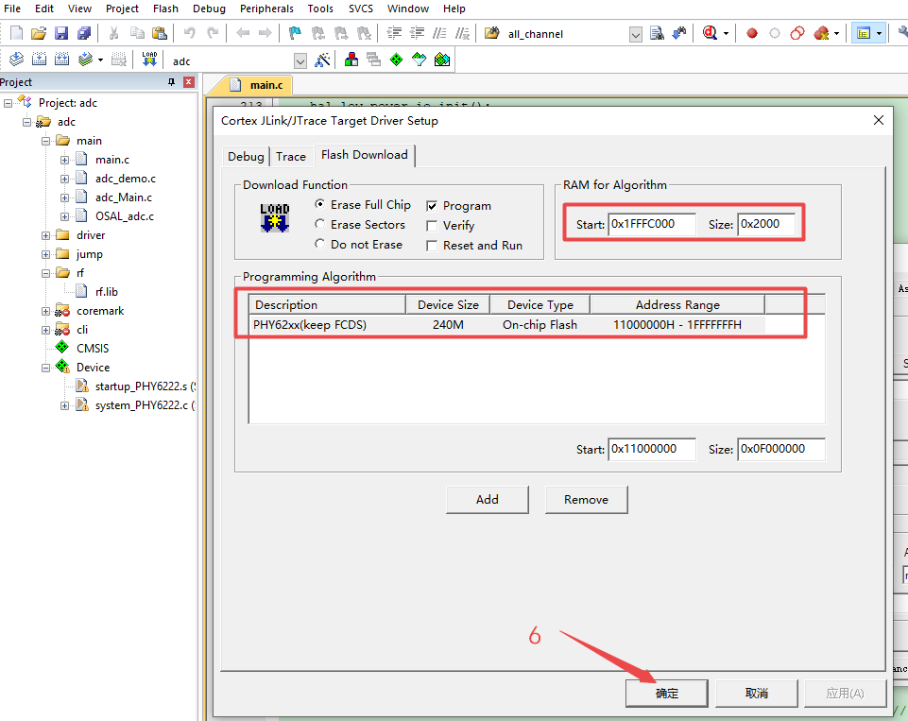
- JLink环境配置
- 烧录调试前，确保Debug设置为J-Link模式，并能查看到SW Device。
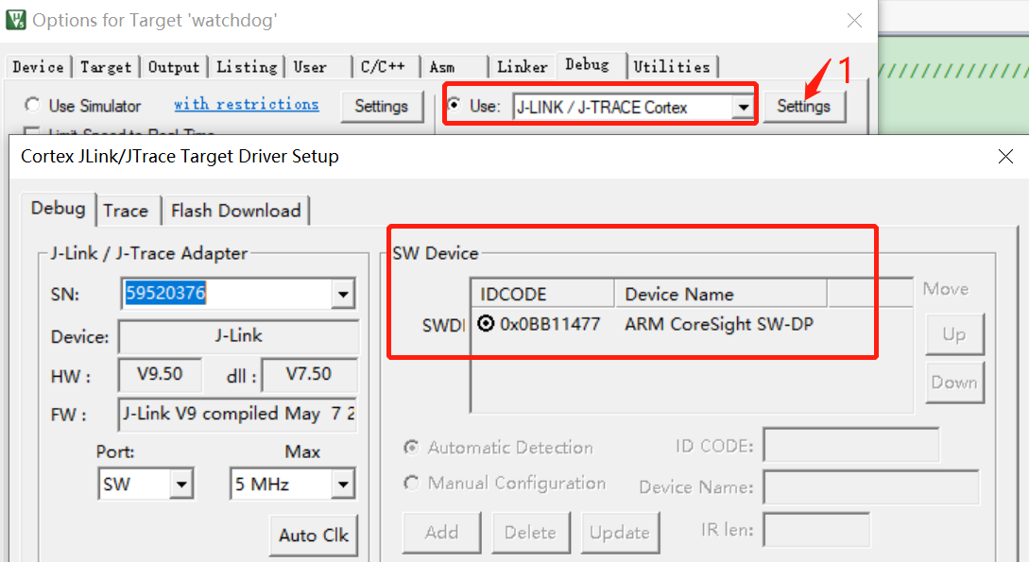

- 进行keil环境下flash烧录，确定板子处于烧录模式，先后点击Erase、Download进行擦除烧写工作。
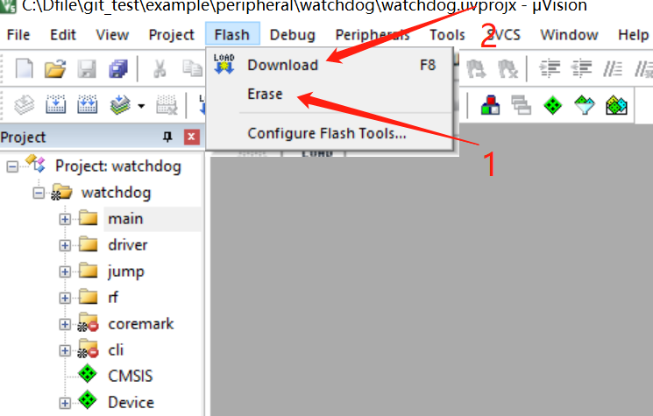
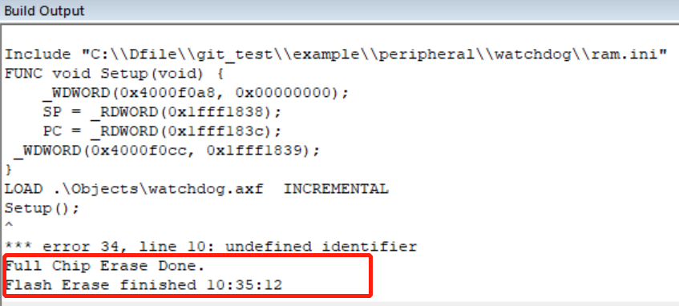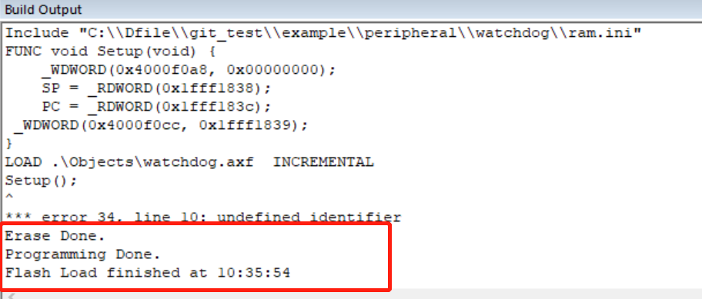

- 板子调到运行模式，进行Debug调试。
